Пальчиковые игры "Handimals"
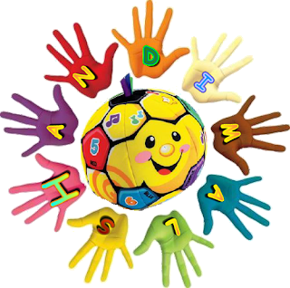
"Пальчиковые игры
"HANDIMALS"

Воплощайте

творческие идеи в жизнь -

сделаем жизнь детворы ярче,

а здоровье крепче!

В момент раскрашивания руки стимулируются тактильные рецепторы, идет активизация многих анализаторных систем, постепенно переводя количество прикосновений в качество привыкания. Параллельно с этим пальчиковые игры способствуют развитию речи детей и их творческой деятельности. Ведь учеными доказано, что между общей двигательной системой человека и его речевой функцией существует тесная связь. Сопровождая пальчиковые действия прибаутками и потешками, ребенок тренирует собственную память – непроизвольно запоминает стихотворные тексты, приобретает театрализованные навыки. Если совместить образ руки, который напоминает то или иное животное и пририсовать к нему глаза, нос, рот, клыки, бивни и так далее, то получится вполне себе похожее изображение животного в объёмном виде.

Актуальность и научный взгляд на проект "Handimals"
Нетрадиционная техника пальчиковых игр «Handimals» как здоровьеформирующая технология.
Формирование здоровья детей, полноценное развитие их организма – одна из основных проблем в современном обществе. Физическое развитие, формирование правильной осанки, двигательных качеств, оптимального двигательного стереотипа через развивающее движение неразрывно связаны с гармоничной последовательной организацией нервной системы. Ее чувствительных двигательных центров.
Таким образом, дошкольное образование должно быть направленно в равной степени и на телесное (физическое) и на нервно-психическое развитие ребенка.
Координация речи и процесс письма является «одной из вершин» системы эволюции организма, мозга человека, в ней интегрированы сложнейшие сенсомоторные и психомоторные процессы.
Разработка системы пальчиковых игр «Handimals» призвана содействовать развитию ребенка через реализацию сенсомоторных процессов и первичных движений-рефлексов. Рефлекс хватательный, избегания, Моро, ладонный. Это первичные движения-рефлексы, являющиеся начальным этапом формирования движений у детей.
Развитие ребенка определяется зрелостью нервной системы. Этапы созревания мозга проходят в определенной последовательности и должны быть правильно завершены. Если рефлекс «избегания», который появляется еще во внутреутробном периоде жизни, не будет отработан у ребенка, возможно, останутся неадекватные реакции на прикосновения, неуверенность при тактильном обследовании предметов.
С целью снятия подобных состояний и была выбрана проектная форма пальчиковых игр. В момент раскрашивания руки стимулируются тактильные рецепторы, идет активизация многих анализаторных систем, постепенно переводя количество прикосновений в качество привыкания.
Работа с пальчиковыми играми « Handimals» подчинена таким дидактическим принципам, как последовательность (от простого к сложному), систематичность, возможность интеграции в различные области при организации всех видов детской деятельности. И в первую очередь с учетом ведущей деятельности дошкольника - игры.
Эффективность техники пальчиковых игр «Handimals» зависит напрямую от количества времени, посвященного этому занятию, разнообразию вариантов проведения пальчиковых гимнастик. От сложности выбранного варианта зависит возраст детей, учитывается степень усидчивости. Более сложные сюжеты можно разыгрывать с детьми старшего возраста, малыши получают первое знакомство с « Handimals».
Овладев техникой показа различных образов, можно говорить об объединении их в единый сюжет, возможности проведения кукольных спектаклей «Handimals».

Игры "HANDIMALS"
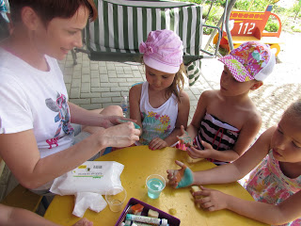
Пальчиковая игра "За грибами"
Цель: игра тренирует зрительное внимание и прослеживающую функцию глаз, координацию движений, скоростные реакции.

Игра проводится сразу с несколькими детьми. Одни из них становятся грибниками, другие грибочками. Педагог раскрашивает грибникам указательный и средний пальчики, будто это ножки человечков. Детям – грибочкам на тыльной стороне ладони сжатой в кулак рисуется грибная шляпка.
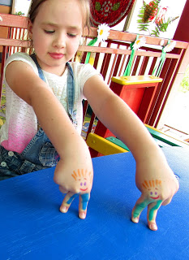
Мы идем, идем, идем,
Мы грибы сейчас найдем
Под листочком, под травинкой,
На пенечке, под осинкой.
Вот и гриб, не зевай
И быстрей его хватай.

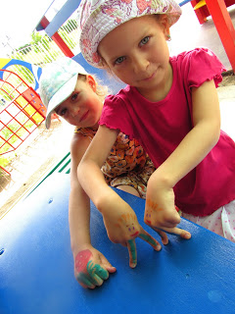
Дети грибники передвигая пальчиками-ножками идут по столу, ходят вокруг кулачков-грибочков. На последнюю строчку стихотворения грибники стараются быстро накрыть
ладошкой любой из грибочков. Задача детей –
грибочков быстро убрать руку, чтобы не попасться.

